HW6 Rasterization 实验报告
PB21020665 张之正

实验内容
- 实现BlinnPhong模型

- 实现ShadowMapping

3.实现PCSS(Optional)

Blinn-Phong光照模型与延迟渲染​

1. Blinn-Phong原理​
Blinn-Phong是对Phong模型的改进，将光照分为三部分：
环境光（Ambient）：常数项，模拟间接光照。
漫反射（Diffuse）：由表面粗糙度决定。
镜面反射（Specular）：引入半程向量代替反射向量。用于模拟高光。
公式如下：
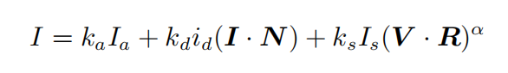

2. 延迟渲染
核心思想​：将光照计算延迟至几何信息收集完成后，分两阶段执行：
几何处理阶段​：渲染场景到G-Buffer（几何缓冲区），存储位置、法线、颜色、材质属性（如金属度、粗糙度）等信息。
光照处理阶段​：对屏幕像素逐一应用光照计算，结合G-Buffer数据与光源参数（位置、颜色），输出最终颜色。

三、阴影映射（Shadow Mapping）原理​
目标​：动态生成物体遮挡关系的实时阴影。
实现步骤​：
生成阴影贴图：
从光源视角渲染场景，仅存储深度值到深度纹理（Shadow Map）。
场景渲染与阴影判断​：
在摄像机视角渲染时，将像素位置转换到光源空间；
比较该点深度值 d与Shadow Map中对应位置的深度d贴图：
若 d当前>d贴图，像素处于阴影中；
否则，处于光照下。
问题与改进​：
锯齿问题：因深度图分辨率有限，边缘易出现锯齿。
PCF（Percentage Closer Filtering）：可对周围像素多次采样并加权平均，柔化边缘。
透视失真（Peter Panning）：可添加深度偏置（Depth Bias）缓解。

四、PCSS（Percentage-Closer Soft Shadows）原理​
目标：模拟真实软阴影（阴影边缘随距离渐变）。

核心思想：
阴影的软硬程度由遮挡物与接收面距离决定：
距离越大，阴影越软（半影区越大）；
距离越小，阴影越硬。

实现步骤：
​ 遮挡物深度估算​：
当前像素 P在光源视角的深度为 dP；
在Shadow Map中搜索P 周围区域，统计深度小于dP的遮挡物比例。

动态滤波核大小：
根据 w_block计算滤波范围 filterSize（遮挡物越多，滤波范围越大）。

软阴影生成​：
在Shadow Map中以 filterSize为半径采样多次；
计算采样点中处于阴影的比例，作为当前像素的阴影强度。

实验结果：
光栅化渲染器可视化效果图：
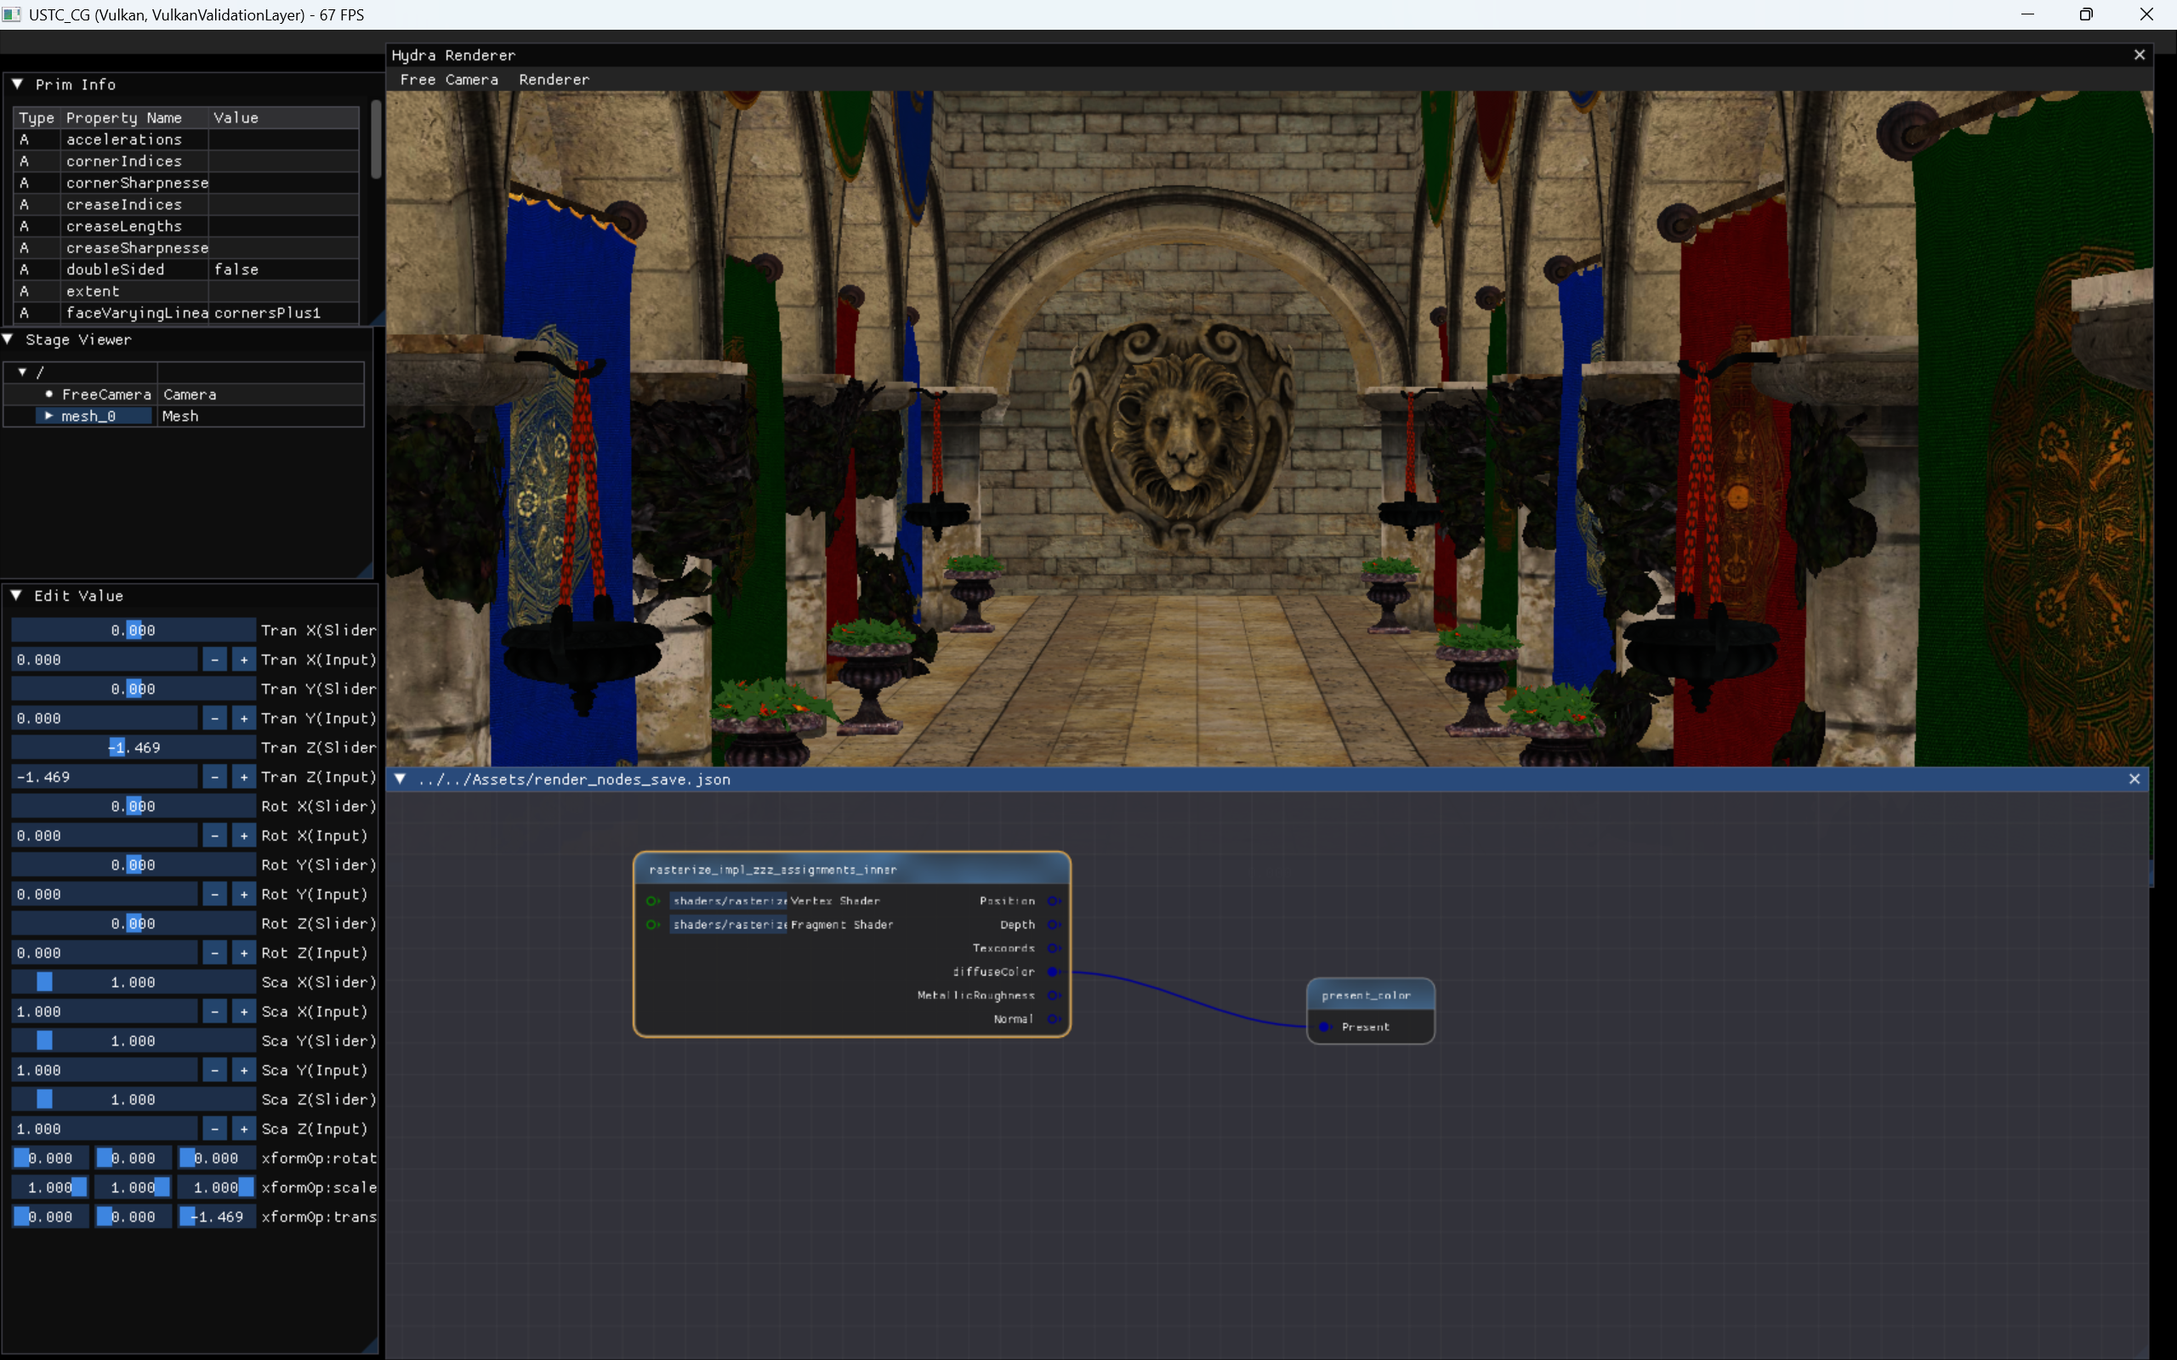

光源看向原点的深度图：
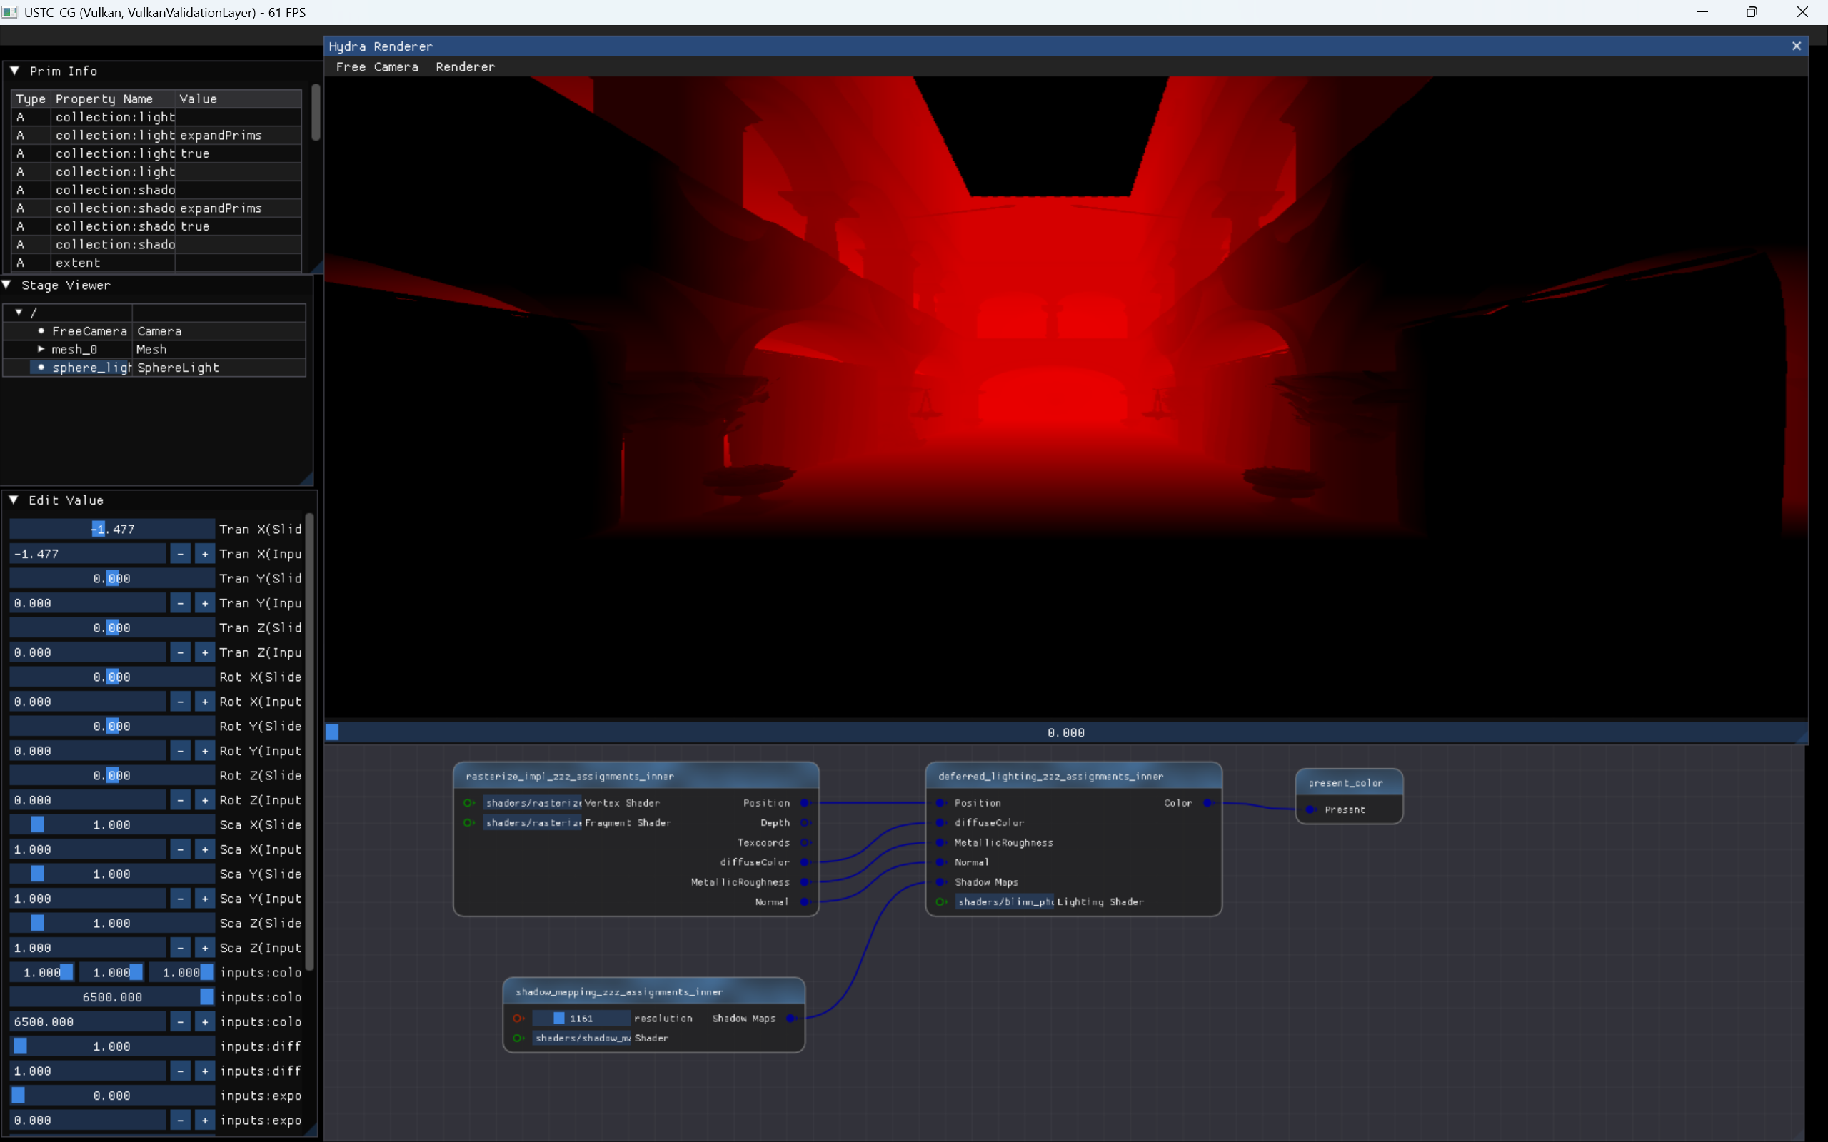

法线图：（右侧添加了normal map）
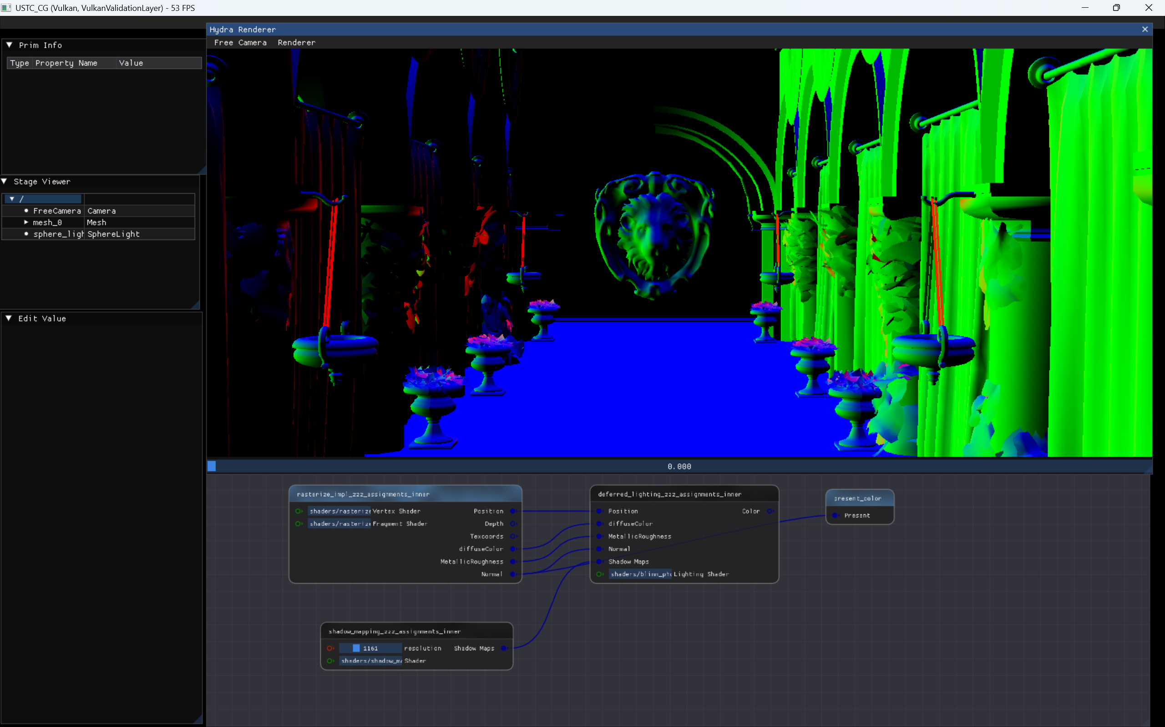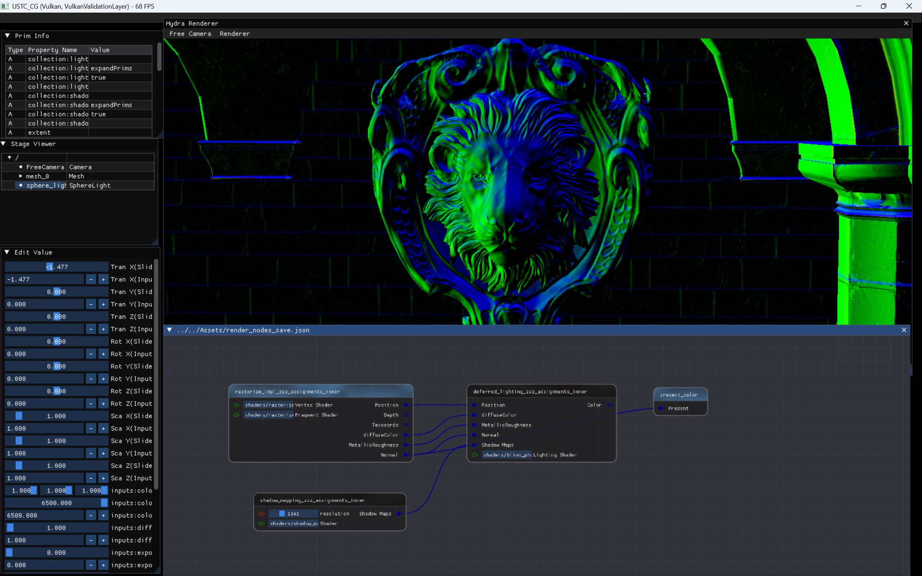

最终结果：加入shadow mapping和PCSS：
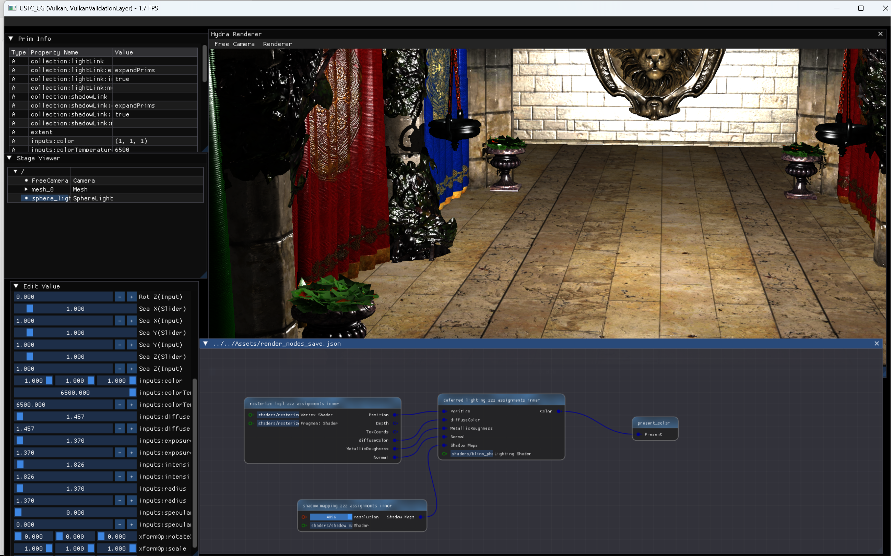

阴影细节：
